Α′ ΣΥΛΛΟΓΟΣ ΕΚΠΑΙΔΕΥΤΙΚΩΝ Π.Ε. ΠΕΙΡΑΙΑ
“ΡΗΓΑΣ ΦΕΡΑΙΟΣ”
ΤΖΑΒΕΛΛΑ ΚΑΙ ΑΛΕΞΑΝΔΡΟΥ 1 , ΠΕΙΡΑΙΑΣ 18533
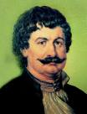
e-mail: info@rigasfereospeiraias.gr http://www.rfp.gr

ΠΕΙΡΑΙΑΣ 14/1/2018, Α.Π: 96

ΠΡΟΣ: ΤΑ ΜΕΛΗ ΤΟΥ ΣΥΛΛΟΓΟΥ
Θέμα: «Μια προσέγγιση των εικαστικών μέσα απ’ το θεατρικό παιχνίδι»

Συνάδελφοι, συναδέλφισσες,
Και αυτό τον μήνα -Ιανουάριο- τα εργαστήρια θεατρικού παιχνιδιού συναντιούνται με τα Εικαστικά και θα πραγματοποιηθούν ημέρα Τρίτη, αντί για Τετάρτη.
«Τα άχρηστα υλικά ξαναπαίρνουν ζωή»
Στα δύο εργαστήρια που θα ακολουθήσουν, χαρτόκουτα, κομμάτια από ύφασμα, παλιές εφημερίδες και αλλά άχρηστα αντικείμενα αντί να πεταχτούν, θα μας δώσουν αφορμή για ένα δημιουργικό παιχνίδι μεταμόρφωσης και σύνθεσης και θα μας εξοικειώσουν με τις δυνατότητες έκφρασης που μπορεί να δώσει στα εικαστικά κάθε καινούριο υλικό.
Εμψυχωτής ο συνάδελφος-εικαστικός Γιώργος Γόγολος
Συναντήσεις: Τρίτη 16 και 30 Ιανουαρίου, 7.00-9.00 μ.μ., στο 8^{ο} Ν/Γ Πειραιά Ανδριτσαίνης 2, πλ. Απόλλωνα (απέναντι από τα Factory Outlet στην Πειραιώς), Καμίνια.
Υπενθυμίζουμε ότι το εργαστήριο είναι δωρεάν και απευθύνεται σε όλα τα μέλη του συλλόγου μας.

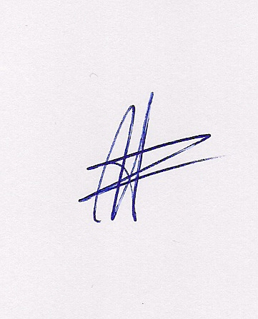  Ο ΠΡΟΕΔΡΟΣ  ΜΑΡΙΟΣ  ΧΑΔΟΥΛΗΣ | 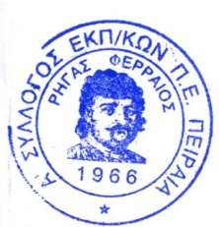  ΓΙΑ ΤΟ Δ.Σ. | Ο ΓΕΝ. ΓΡΑΜΜΑΤΕΑΣ  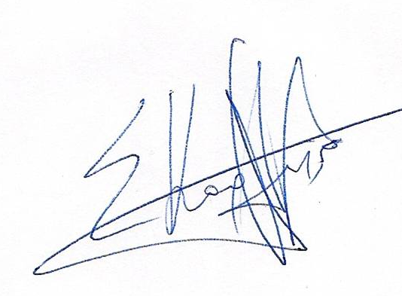  ΣΩΤΗΡΗΣ  ΚΑΡΛΗΣ

